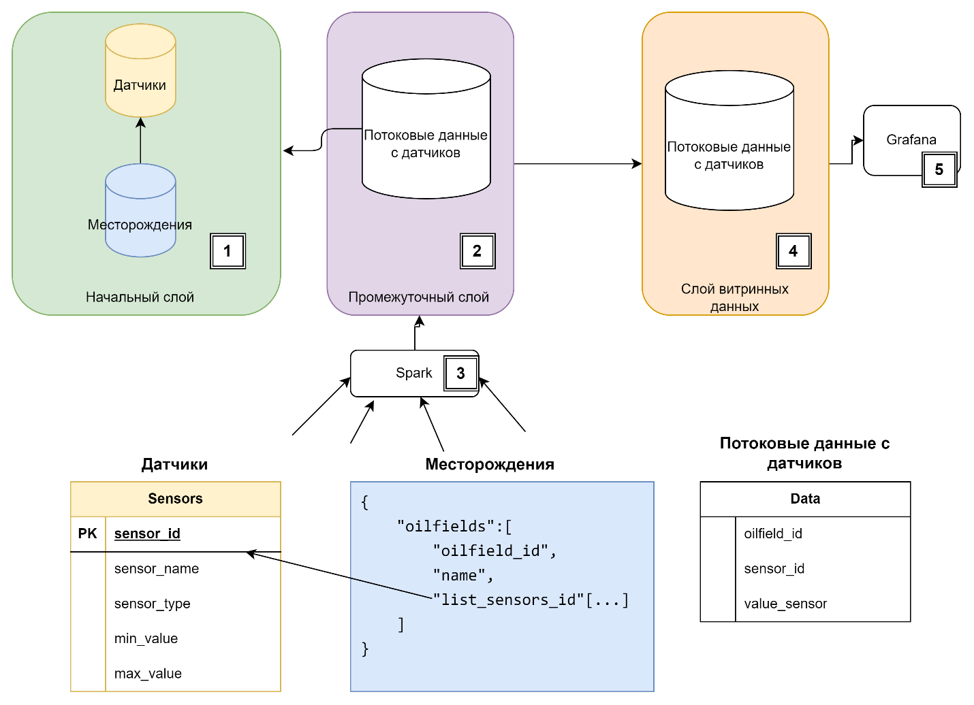

Обоснование инструментов:

1 – начальный слой: Предлагается использовать PostgreSQL для хранения информации о датчиках и mongoDB для хранения данных месторождений и имеющихся датчиков

2 – промежуточный слой: использование потоковой БД для сбора потоковой информации. Работает с MongoDB.

3 – Spark Connector

4 – Слой витринных данных. Происходит мониторинг, анализ данных на предмет их нахождения в требуемых диапазонах.

5- Grafana для визуализации и алертинга в случае выхода показаний датчиков из допустимого диапазона.

Так же можно использовать Apache airflow для анализа данных.